Работа 1. Создание базы данных состоящей из одной таблицы.
Задание 1. Создайте новую базу данных и изготовьте структуру таблицы с информацией о студентах «Компьютерной школы».
Запустите программу Access.
Нажмите мышкой на кнопку новая база данных. Появиться окно, где в поле имя файла в качестве имени базы данных введите название базы данных.
Щелкните по кнопке создать или нажмите на клавишу [Enter].
В следующем окне выберите тип создаваемого документа. Вы создаете таблицу, поэтому выберите закладку таблица. Нажмите кнопку создать.
Переходим к работе со следующим окном: Новая таблица. Здесь несколько вариантов, но вы выберите конструктор и щелкните по кнопке ОК. Появится окно конструктора.
В левой верхней клетке введите имя поля и нажмите на клавишу [Enter]. В соседней клетке появиться тип данных, по умолчанию он задается текстовый. Любой другой выбирается с помощью ниспадающего меню.
Заполните поля в конструкторе данными. Общие свойства поля оставляем по умолчанию.
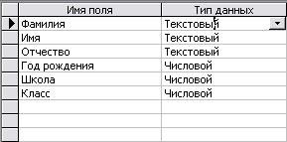
Сохраните таблицу, нажав на клавишу .
В появившемся окне наберите имя таблицы список и нажмите ОК. Появится запрос на создание ключевого поля – уникального поля записи, по которому удобно связывать таблицы. В данном варианте будут самостоятельно появляться числа – номера записей. Нажмите Да.
Перейдите в режим таблицы, нажав на кнопку . Ввод данных вы будете производить в этом режиме, заполняя клетки таблицы. Значения поля код будет меняться автоматически. Если закончить ввод в ячейку нажатием клавиши [Enter], то маркер перейдет в следующую ячейку.
Заполните базу данных значениями.
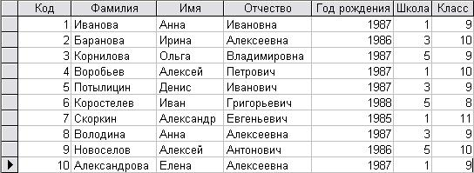Сохраните введенные данные, нажав на . В результате вы получите таблицу, с которой можно работать.
Задание 2. Выполните редактирование ячеек.
Замените фамилию Иванова на Иванникова. Для этого выделите редактируемую ячейку и наберите новую фамилию.
Замените год рождения на 1986. Для этого следует щелкнуть мышкой по нужной ячейке, и она откроется для редактирования. Удалите цифру 7 и введите 6.
Задание 3. Отсортируйте значения таблицы.
Замечание. Чтобы произвести сортировку значений, нужно поставить курсор в любую ячейку сортируемого столбца и нажать на кнопку:
если нужно отсортировать по возрастанию.
если нужно отсортировать по убыванию.
Отсортируйте:
Фамилии – по алфавиту. Для этого поставьте маркер на любую фамилию в столбце с названием Фамилия и щелкните мышкой по кнопке .
Имя – по алфавиту. Для этого поставьте маркер на любую имя в столбце с названием имя и щелкните мышкой по кнопке .
Номер школы – по убыванию. Для этого поставьте маркер на любой номер школы в столбце с названием школа и щелкните мышкой по кнопке .
Класс – по возрастанию. Для этого поставьте маркер на любой класс в столбце с названием класс и щелкните мышкой по кнопке .
Задание 4. Познакомьтесь с функциями: сохранить, закрыть, открыть.
Сохраните текущую таблицу, нажав на кнопку .
Закройте таблицу, нажав на кнопку в правом верхнем углу окна.
Повторите аналогичную операцию еще раз, в результате чего вы закроете текущую базу данных, получив пустое окно для новой работы. В этом положении можно создать новую базу данных или открыть существующую для продолжения работы.
Откройте снова свою базу данных с помощью команд Файл – Открыть – Имя своей базы данных – Открыть.
Откройте таблицу Список.
Задание 5. Выполните поиск записей по образцу.
Установите текстовый курсор в поле фамилия.
Нажмите на кнопку , которая позволяет найти запись по введенному значению.
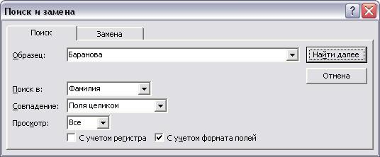
Наберите в поле образец фамилию Баранова и нажмите на кнопку найти далее.
Задание 6. Завершите работу с Access.
Выберете пункт меню Файл – Выход.
Если вы производили какие-либо действия в базе данных, появится вопрос о сохранении изменений.
:: Работа 1. Создание базы данных состоящей из одной таблицы.

